# Linux系统构建

交叉工具链

安装

1. 解压工具链到某一目录下
2. 修改/etc/profile,添加

pathmunge /usr/local/arm/4.3.2/bin

1. 执行source /etc/profile

使用

编译器 arm-linux-gcc

反汇编工具 ：arm-linux-objdump

ELF文件查看工具：arm-linux-readelf

系统组成

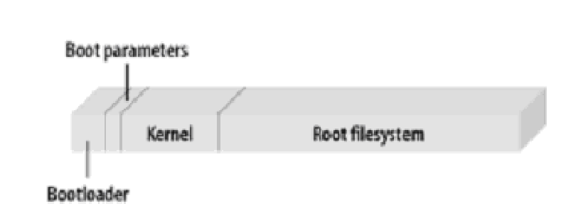

嵌入式Linux系统由Linux内核与根文件系统两部分组成，缺一不可。

内核制作

方法与pc平台基本一致。

1. 清除原有配置与中间文件

X86：make disclean

ARM:make disclean

1. 配置内核

x86:make menuconfig

arm:make menuconfig ARCH=arm

1. 编译内核

x86:make bzImage

arm :make uImage ARCH=arm CROSS_COMPILE=arm-linux-

根文件系统制作

1. 创建根文件系统的目录

mkdir rootfs

cd rootfs

mkdir bin dev etc lib proc sbin sys usr mnt tmp var

mkdir usr/bin usr/lib usr/sbin lib/modules

1. 创建设备文件

cd dev/

mknod -m 666 console c 5 1

mknod -m 666 null c 1 3

cd ..

1. 安装/etc

tar etc.tar.gz –C /xxx/rootfs

1. 编译内核模块

进入Linux内核目录

make modules ARCH=arm

CROSS_COMPILE=arm-linux-

1. 安装内核模块

make modules_install ARCH=arm

INSTALL_MOD_PATH=/xxx/rootfs

1. 配置busybox(嵌入式开发中的瑞士军刀)
2. 编译、安装busybox

make ARCH=arm CROSS_COMPILE=arm-linux-

make install

1. 基于前面步骤制作好的根文件系统，可进一步制作ramdisk,步骤如下:

1、 genext2fs -b 8192 -d /xxx/rootfs ramdisk

** genext2fs为产生ramdisk 的工具**

2、gzip -9 -f ramdisk